ANEXO: ESTUDIO DEL SECTOR

Atendiendo lo ordenado en el decreto 1082 de 2015 y en aplicación al manual o guía expedido por Colombia Compra Eficiente para la elaboración de los estudios del sector en materia de contratación directa, se estable el siguiente análisis del sector para la realización de un proceso contractual dirigido a la adquisición de servicios profesionales con persona natural tal como se describe a continuación.

1. ASPECTOS LEGALES Y ORGANIZACIONALES

1.1 ASPECTOS LEGALES QUE REGULANA LA MODALIDAD CONTRATUAL, SOPORTAN LA NECESIDAD Y EL SERVICIOS A ADQUIRIR.

Ley 1150 de Julio (16) de 2007: El literal h) del numeral 4° del Artículo 2° de la Ley 1150 de 2007, establece que la modalidad de selección de contratación directa, procederá en los casos que se requiera la contratación de prestación de servicios profesionales y de apoyo a la gestión, o para la ejecución de trabajos artísticos que sólo puedan encomendarse a determinadas personas naturales.

“Contratos de prestación de servicios profesionales y de apoyo a la gestión, o para la ejecución de trabajos artísticos que solo pueden encomendarse a determinadas personas naturales. Las Entidades Estatales pueden contratar bajo la modalidad de contratación directa la prestación de servicios profesionales y de apoyo a la gestión con la persona natural o jurídica que esté en capacidad de ejecutar el objeto del contrato, siempre y cuando la Entidad Estatal verifique la idoneidad o experiencia requerida y relacionada con el área de que se trate. En este caso, no es necesario que la Entidad Estatal haya obtenido previamente varias ofertas, de lo cual el ordenador del gasto debe dejar constancia escrita” (Artículo 2.2.1.2.1.4.9., Decreto compilatorio 1082 de 2015).Estos servicios corresponden a aquellos de naturaleza intelectual los cuales son disímiles a los de consultoría, estos se derivan del cumplimiento de las funciones de la Entidad Estatal, de igual forma están relacionadas con actividades operativas, logísticas o en casos, asistenciales. “…La Entidad Estatal, para la contratación de trabajos artísticos que solamente puedan encomendarse a determinadas personas naturales, debe justificar esta situación en los estudios y documentos previos” (Artículo 2.2.1.2.1.4.9., Decreto compilatorio 1082 de 2015). La contratación a celebrar se encuentra registrada en el plan de adquisición de bienes y servicios del Municipio de Hato Corozal - Casanare.

1.1.2 Aspectos legales y jurisprudenciales que soportan la necesidad contractual:

“El artículo 1º de la Constitución establece que la dignidad y la solidaridad son fundamentos del Estado Social de Derecho, en coherencia con lo cual el artículo 2 de la misma normativa establece que las autoridades de la República están instituidas para proteger la vida, bienes y demás derechos y libertades y asegurar el cumplimiento de los deberes sociales del Estado y de los particulares” (Sentencia T-198 de 2014).
Además, el marco normativo y jurisprudencial indica el deber de solidaridad con las personas que se encuentren en estado de vulnerabilidad por hechos ocurridos a consecuencia de un desastre natural, así entonces cita: “Cuando se presentan fenómenos naturales que afectan la vivienda, la vida, la salud y otros derechos, es claro que las personas afectadas se encuentran en situación de vulnerabilidad y son por tanto sujetos de especial protección. En estos eventos, ha dicho la Corte Constitucional, el principio de solidaridad cobra una dimensión concreta que hace que el derecho a una vida digna se relacione directamente con la salud, con la seguridad alimentaria y con la protección mínima de seguridad ante los peligros de la intemperie entre otros aspectos. Por esta razón tanto el Estado, como la sociedad y la familia deben concurrir a la protección de este bien jurídico” (Sentencia T-198 de 2014).

Igualmente la Ley 1523 de 2012, en su artículo 3° señala los principios que orientan la gestión del riesgo, de esta manera el principio de precaución, establece que en los casos donde se pueda presentar la posibilidad de que se ocasionen daño graves o irreversibles a la vida, integridad, bienes y derechos de las personas, además a las instituciones y a los ecosistemas por motivo de riesgos y desastres; se deberá aplicar este principio, para lo cual será necesario adoptar medidas encaminadas a mitigar y prevenir las situaciones de riesgos. Por otro lado, este principio va de la mano con la mitigación del riesgo, la cual son “medidas de intervención prescriptiva o correctiva dirigidas a reducir o disminuir los daños y pérdidas que se puedan presentar a través de reglamentos de seguridad y proyectos de inversión pública o privada cuyo objetivo es reducir las condiciones de amenaza, cuando sea posible y la vulneración existente” (Ley 1523 de 2012).

Expuesto lo anterior, la administración Municipal “Hato Corozal Alto y Sostenible 2020-2023” asume este compromiso para dar cumplimiento a los preceptos legales y constitucionales, además cumplir con el compromiso hacia la comunidad del Municipio, para brindar apoyo necesario, conveniente y oportuno en el área administrativa.

1.1.3 Aspectos Constitucionales e institucionales que soportan el servicio a adquirir:

Constitución Política artículos 209 y 311:
“La función administrativa está al servicio de los intereses generales y se desarrolla con fundamento en los principios de igualdad, moralidad, eficacia, economía, celeridad, imparcialidad y publicidad, mediante la descentralización, la delegación y la desconcentración de funciones.” (Artículo 209, Constitución Política de 1991).

"Al Municipio como entidad fundamental de la división Política-administrativa del Estado le corresponde prestar los servicios públicos que determine la ley, construir las obras que demande el progreso local, ordenar el desarrollo de su territorio, promover la participación comunitaria, el mejoramiento social y cultural de sus habitantes y cumplir las demás funciones que le asignen la constitución y las leyes."(Artículo 311, Constitución Política de 1991).

Para brindar apoyo en el área administrativa a fin de dar cumplimiento al plan de desarrollo “HATO COROZAL ALTO Y SOSTENIBLE 2020-2023” LÍNEA ESTRATÉGICA 4: HATO COROZAL ALTO Y SOSTENIBLE POR EL FORTALECIMIENTO INSTITUCIONAL Y COMUNITARIO, SECTOR GOBIERNO TERRITORIAL PROGRAMA: HATO COROZAL POR UN GOBIERNO SOSTENIBLE, Objetivo: Mejorar los índices de gestión y desempeño de la administración Municipal

1.2 ASPECTOS ORGANIZACIONALES

1.2.1 Análisis de la necesidad

Teniendo en cuenta los preceptos constitucionales, las Entidades Territoriales cuentan con autonomía en sus decisiones, aunque deben basarse en la democracia y participación de las personas. (Constitución Política de 1991, artículo 1). De igual forma, debe tener una base con los requerimientos de la función administrativa, para el logro de los fines esenciales del Estado; cumpliendo con los principios de igualdad, moralidad, eficacia, economía, celeridad, imparcialidad y publicidad. (Constitución Política de 1991, artículo 209).

En cuanto a los municipios, estos deben basar sus acciones en la promoción del desarrollo de su municipio y en el cumplimiento de los fines de la acción administrativa. Y velar por facilitar la participación de las personas en las decisiones que afecten su desarrollo. (Constitución Política de 1991, artículo 311).

En cuanto a las funciones de los municipios, estos dentro de los señalado en la Constitución Política de 1991 y la Ley 1551 de 2012, se evidencia: dirigir la administración del municipio teniendo en cuenta los preceptos legales y constitucionales señalados en la norma. (Constitución Política de 1991, artículo 315). Conjuntamente, la Ley 1551 de 2012 referencia las funciones de los municipios y de los alcaldes, “1. Administrar los asuntos municipales y prestar los servicios públicos que determine la ley.” (Ley 1551 de 2012, artículo 6, numeral 1).

En concordancia, con la Ley 1551 de 2012 el Decreto 1333 de 1986 pugna a los municipios al igual que la Ley 15551 de 2012 a,
La atención de las funciones, la prestación de los servicios y la ejecución de las obras a cargo de los Municipios se hará directamente por éstos, a través de sus oficinas y dependencias centrales o de sus entidades descentralizadas, o por otras personas en razón de los contratos y asociaciones que para el efecto se celebren o constituyan. (Decreto 1333 de 1986, artículo 12).

Para el logro de las funciones de los Alcaldes y los Municipios, referentes a dirigir la acción administrativa; esta encabeza del ordenador del gasto, asegurarse que sus funcionarios y servidores públicos cumplan con lo correspondiente al Decreto-Ley 2400 de 1968, el cual en su artículo 6 insta a:
Son deberes de los empleados: respetar, cumplir y hacer cumplir la Constitución, las leyes y los reglamentos, desempeñar con solicitud, eficiencia e imparcialidad las funciones de su cargo; obedecer y respetar a los superiores jerárquicos, dar un trato cortés a sus compañeros y a sus subordinados y compartir sus tareas con espíritu de solidaridad y unidad de propósito; observar permanentemente en su relaciones con el público toda la consideración y cortesía debidas; realizar las tareas que le sean confiadas y responder del uso de la autoridad que les haya sido otorgada y de la ejecución de las órdenes que pueden impartir, sin que en ningún caso queden exentos de la responsabilidad que les incumbe por la que corresponde a sus subordinados; guardar la reserva que requieran los asuntos relacionados con su trabajo en razón de su naturaleza o en virtud de instrucciones especiales, aún después de haber cesado en el cargo y sin perjuicio de la obligación de denunciar cualquier hecho delictuoso; vigilar y salvaguardar los intereses del Estado; dedicar la totalidad del tiempo reglamentario del trabajo al desempeño de las funciones que les han sido encomendadas; atender regularmente las actividades de capacitación y perfeccionamiento y efectuar las prácticas y los trabajos que se les impongan; responder por la conservación de los documentos, útiles, equipos, muebles y bienes confiados a su guarda o administración y rendir oportunamente cuenta de su utilización; poner en conocimiento del superior los hechos que puedan perjudicar la administración y las iniciativas que se estimen útiles para el mejoramiento del servicio y los demás que determinen las leyes o reglamentos. (Decreto-Ley 2400 de 1968, artículo 6).

Con relación a la especificado en la Constitución y la Ley, se considera necesario mantener en condiciones óptimas de limpieza todas las dependencias e instalaciones del Palacio Municipal, estas actividades deben ser ejecutadas por parte de una persona idónea que pueda desarrollar actividades de limpieza y el servicio de cafetería. Lo anterior, teniendo en cuenta que se debe velar por la protección, cuidado y conservación de las instalaciones y además con su conservación se lograría cumplir con los preceptos legales contemplados en la ley 734 de 2002 o Código Disciplinario Único el cual en su Capítulo Segundo (Título IV) insta al cumplimiento de los deberes de los servidores públicos; para el caso en mención se llama a colación el numeral 4 del artículo 34, donde se le da la potestad de utilización de los bienes y recursos asignados para la ejecución de las actividades propias de la administración teniendo en cuenta que dichos bienes deberán custodiarse y cuidarse. (Ley 734 de 2002, artículo 34).

Por lo anterior, la Administración Municipal no cuenta con personal de planta suficiente, que preste el servicio de la limpieza y aseo de las instalaciones del Palacio Municipal, para la prestación del servicio y atención de los funcionarios y usuarios que ingresen a la Alcaldía Municipal.

Se logrará con la presente contratación, velar por el cuidado de los bienes muebles e inmuebles de las instalaciones y requiere realizar el mantenimiento a los bienes que hacen parte del patrimonio institucional de la Administración Municipal, de acuerdo a las especificaciones contenidas en la Ley 734 de 2002 acerca de la salvaguarda por parte de los funcionarios públicos. Las instalaciones del actual palacio municipal actualmente no cuentan un servicio de aseo y cafetería que brinde una buena y continua atención a los funcionarios de la alcaldía y a las personas que se acercan a las diferentes dependencias a efectuar diferentes trámites que ofrece la administración Municipal. Igualmente es oportuno siendo que la Administración Municipal cuenta la disponibilidad presupuestal en el Rubro No 2-1-AM/2.1.2.02.02.009 -100 nombre SERVICIOS PARA LA COMUNIDAD, SOCIALES Y PERSONALES, provenientes de la fuente de No.100- INGRESOS CORRIENTES DE LIBRE DESTINACION EXCEPTO EL 42% DE LIBRE DESTINACIÓN DE PROPOSITO GENERAL DE MPIOS DE CATEGORIA 4, 5 Y 6

1.2.2 Análisis del objeto contractual

El objeto contractual se ha definido como: “GARANTIZAR LAS ACTIVIDADES DE FORTALECIMIENTO A LA ADMINISTRACIÓN EN LA CONSERVACIÓN DE LAS ÁREAS COMUNES Y EL CUIDADO DE LAS ZONAS VERDES DEL PALACIO MUNICIPAL DE HATO COROZAL-CASANARE..”

1.2.3 Condiciones contractuales

Contrato de prestación de servicios profesionales, sujeto a lo preceptuado en el Decreto compilatorio 1082 de 2015, por el cual se reglamenta el sistema de compras y contratación pública, expedido por el Departamento Nacional de Planeación.

El pago del presente contrato se realizara mediante Cuatro (04) Actas parciales por valor de Un Millón trescientos ochenta Mil Pesos M/Cte. ($1.380.000), con la presentación de informe de actividades por parte del contratista, pago al Sistema General de Seguridad Social (salud y pensión), Sistema General de Riesgos Laborales y un acta final por el valor de Un Millón trescientos ochenta Mil Pesos M/Cte. ($1380.000), con la presentación de informe de actividades por parte del contratista, informe final de supervisión, acta de liquidación y terminación y pago al Sistema General de Seguridad Social (salud y pensión), Sistema General de Riesgos Laborales.

1.2.4 Análisis del producto a contratar

El producto a contratar lo constituye mediante objeto: “GARANTIZAR LAS ACTIVIDADES DE FORTALECIMIENTO A LA ADMINISTRACIÓN EN LA CONSERVACIÓN DE LAS ÁREAS COMUNES Y EL CUIDADO DE LAS ZONAS VERDES DEL PALACIO MUNICIPAL DE HATO COROZAL-CASANARE.”. Para tal fin, la Administración Municipal “Hato Corozal, Alto y Sostenible 2020-2023” ha determinado que las actividades contractuales y cuya ejecución determinan el producto final, las debe llevar a cabo una persona natural con formación profesional. Cada uno de los aspectos incluyentes para la obtención del producto a contratar se ha han estructurado en estricta atención a los contenidos en el Decreto 1082 del 2015, por el cual se reglamenta el sistema de compras y contratación pública, expedido por el Departamento Nacional de Planeación.

1.2.5 Actividades contractuales
Para el cabal cumplimiento del objeto contractual y poder obtener el beneficio que el municipio pretende, el contratista que se seleccione deberá llevar a cabo, dentro del plazo de ejecución previsto en el proceso contractual, las siguientes actividades:

1-Cuidar y embellecer las diferentes zonas del Palacio Municipal de Hato Corozal.
2.-Velar por el cuidado y desinfección de los muebles y equipos que se encuentren en las instalaciones del Palacio Municipal.
3.-Proveer a las diferentes dependencias de la Administración Municipal bebidas frías y/o calientes.
4.-Informar de manera inmediata a la supervisión sobre las anomalías y eventualidades que se presenten en las instalaciones del Palacio Municipal.
5.-Realizar acompañamiento a todas las actividades que sean inherentes al contrato.

2. ANÁLISIS DE MERCADO

2.1 IDENTIFICACIÓN DEL SERVICIO EN LOS CÓDIGOS UNSPSC.

Macro Sector | Servicios | Sector
Clasificación código UNSPSC (Clase) | 80111600 | Descripción Clase | Servicios de personal temporal
Descripción del bien o servicio | “GARANTIZAR LAS ACTIVIDADES DE FORTALECIMIENTO A LA ADMINISTRACIÓN EN LA CONSERVACIÓN DE LAS ÁREAS COMUNES Y EL CUIDADO DE LAS ZONAS VERDES DEL PALACIO MUNICIPAL DE HATO COROZAL-CASANARE ”.

2.2 ANÁLISIS EN EL CONTEXTO GLOBAL

La guerra en Ucrania está convulsionando la economía mundial y elevando la incertidumbre en torno a las perspectivas para América Latina y el Caribe. Incluso antes de la guerra, la recuperación de la región tras la pandemia ya estaba perdiendo ímpetu, y en 2022 el crecimiento está retornado a la tasa tendencial previa a la pandemia de alrededor de 2,5%. La guerra trae consigo un nuevo shock de inflación, y las autoridades de la región han respondido decisivamente con políticas monetarias más restrictivas y con medidas para amortiguar el impacto del encarecimiento de los alimentos y la energía en los más vulnerables, mitigando así los riesgos de tensión social. La subida de las tasas de interés complica la gestión de los ya elevados niveles de deuda, y un recrudecimiento de la guerra podría endurecer aún más las condiciones financieras en la región. En este contexto, una estrategia de consolidación inclusiva preservaría el apoyo a los más vulnerables y al mismo tiempo ayudaría a reponer las reservas” (https://www.imf.org/es/News/Articles/2022/04/26/blog-latin-america-faces-unusually-high-risks )

2.3 COMPORTAMIENTO DEL SECTOR EN EL PIB NACIONAL: En el primer trimestre de 2022, el Producto Interno Bruto, en su serie original, crece 8,5% respecto al mismo periodo de 2021. Las actividades económicas que más contribuyen a la dinámica del valor agregado son: • Comercio al por mayor y al por menor; Reparación de vehículos automotores y motocicletas; Transporte y almacenamiento; Alojamiento y servicios de comida crece 15,3% (contribuye 3 puntos porcentuales a la variación anual). • Industrias manufactureras crece 11,1% (contribuye 1,4 puntos porcentuales a la variación anual). • Actividades artísticas, de entretenimiento y recreación y otras actividades de servicios; Actividades de los hogares individuales en calidad de empleadores; Actividades no diferenciadas de los hogares individuales como productores de bienes y servicios para uso propio crece 35,7% (contribuye 1,1 puntos porcentuales a la variación anual). Respecto al trimestre inmediatamente anterior, el Producto Interno Bruto en su serie ajustada por efecto estacional y calendario crece 1,0%. Esta variación se explica principalmente por la siguiente dinámica:

Actividades artísticas, de entretenimiento y recreación y otras actividades de servicios; Actividades de los hogares individuales en calidad de empleadores; Actividades no diferenciadas de los hogares individuales como productores de bienes y servicios para uso propio crece 11,9%. • Información y comunicaciones crece 3,9%. • Industrias manufactureras crece 1,4%.

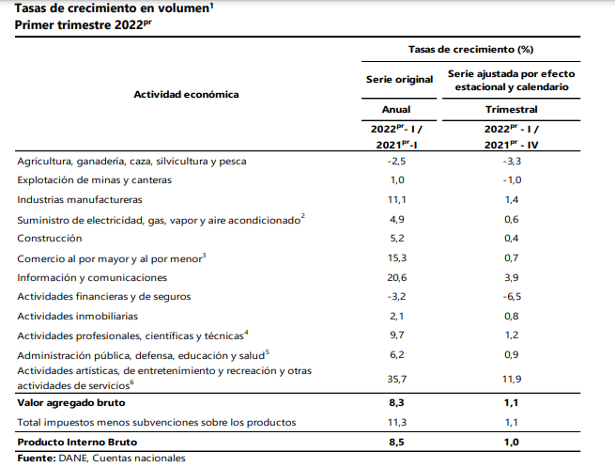

En el primer trimestre de 2022, el valor agregado de las actividades profesionales, científicas y técnicas; y actividades de servicios administrativos y de apoyo crece 9,7% en su serie original, respecto al mismo periodo de 2021pr. Esta dinámica se explica por los siguientes comportamientos: • Actividades profesionales, científicas y técnicas crece 8,3%. • Actividades de servicios administrativos y de apoyo crece 10,8%. Respecto al trimestre inmediatamente anterior en su serie ajustada por efecto estacional y calendario, el valor agregado de las actividades profesionales, científicas y técnicas; y actividades de servicios administrativos y de apoyo crece en 1,2%, explicado por: • Actividades profesionales, científicas y técnicas crece 1,9%. • Actividades de servicios administrativos y de apoyo crece 1,9%.
(https://www.dane.gov.co/files/investigaciones/boletines/pib/bol_PIB_Itrim22_producion_y_gasto.pdf)

2.4 IMPORTANCIA DEL SECTOR EN EL CONTEXTO LOCAL Los servicios, que son imprescindibles al objeto contractual y que se incluyen dentro del sector objeto de estudio, serán suministrados por el mercado local, a través de profesionales con domicilio en el municipio de Hato Corozal. Esto en razón a que en el municipio existe mano de obra calificada con formación académica y perfil ajustado a la necesidad del servicio. Esto sin duda alguna contribuirá con la dinamización de la oferta y demanda del empleo.

2.6 ASPECTOS LEGALES QUE REGULAN EL SECTOR
Para ser más explícitos, aquí se abordará directamente los aspectos legales que regulan los servicios que la administración municipal pretende adquirir mediante el proceso contractual que aquí se refiere.
Es habitual que los puestos de trabajo en las administraciones sean cubiertos por funcionarios. Ahora bien, esto no es impedimento para que bajo determinadas circunstancias no se pueda emplear la contratación laboral, aunque con vinculación a tareas de carácter no permanente o para realizar tareas de carácter periódico o incluso discontinúo. Cuando el sector público realiza procesos contractuales incluidos dentro del sector servicios, para el caso concreto servicios temporales de personal, deben plantearse y suscribirse en atención estricta a la normatividad vigente que rigen la materia, entre ellas:
- Constitución Política de Colombia artículos 209 y 311.
- Estatuto General para la Contratación de la Administración Pública (ley 80 de 1993).
- Ley 1150 de 2007.
- Decreto 1082 de 2015
- Decreto Municipal No. 100.13.048 del 17 de mayo de 2022, Por medio del cual se fija la escala de honorarios de contratos de prestación de servicios profesionales y de apoyo a la gestión en el municipio de Hato Corozal, Casanare.
- Estatuto de rentas del municipio.

2.7 ANÁLISIS ECONÓMICO DEL PRODUCTO A CONTRATAR (Factores que influyen en el poder de compra y los patrones de gasto de la Entidad Estatal y otros compradores).

2.7.1 Cambios en los presupuestos: Los presupuestos anuales del municipio se estructuran conforme a la proyección de sus ingresos y a las transferencias nacional y departamental.

2.7.2 Cambios en las formas de adquisición: De acuerdo a la capacidad presupuestal del municipio, éste y a la necesidad propia del servicio temporal, se realizan procesos contractuales similares mediante Contratos de Prestación de Servicios Profesionales.

2.7.3 Cambios en los ciclos de producción: Para el caso que se aborda, las frecuencias de adquisiciones de los servicios personales temporales se realizan con una duración promedio de dos a once meses, dentro de cada vigencia, siempre en atención a la capacidad presupuestal del municipio y la necesidad que se dé.

2.7.4 Valor del producto: Seis millones novecientos mil pesos ($ 6.900.000)

2.7.5 Acuerdo internacional o tratado de libre comercio que cobija el proceso contractual que aquí se plantea: En virtud de lo señalado en el decreto 1082 de 2015, una vez verificado por parte de la Oficina Asesora Jurídica, esta entidad deja constancia de lo siguiente: La presente contratación no se encuentra cobijada por un acuerdo internacional o un tratado de libre comercio vigente para el estado colombiano.

2.8 ANALISIS DE LA DEMANDA

En este análisis se ha tomado un referente histórico desde el año 2020 y 2021 hasta el año 2022, como resultado de ello, a continuación, se relacionan los procesos contractuales que ha suscrito el municipio relacionado con el servicio que se pretende adquirir.

No. CONTRATO | 110.10.01.006-2020 | 110.10.01.0010-2021 | 110.10.01.016-2022
OBJETO | PRESTAR LOS SERVICIOS DE APOYO A LA CONSERVACIÓN DEL ASO Y SERVICIOS GENERALES EN EL CENTRO DE CONVIVENCIA Y ALCALDÍA MUNICIPAL DE SACAMA CASANARE | EJECUTAR ACTIVIDADES DE CUIDADO, EMBELLECIMIENTO Y CONSERVACION DE LAS INSTALACIONES DEL PALACIO MUNICIPAL DE HATO COROZAL” | DESARROLLAR ACTIVIDADES DE FORTALECIMIENTO A LA ADMINISTRACIÓN EN LA CONSERVACIÓN DE LAS ÁREAS COMUNES Y EL CUIDADO DE LAS ZONAS VERDES DEL PALACIO MUNICIPAL DE HATO COROZAL-CASANARE.
VALOR PRESUPUESTAL | $7.500.000 | $9.600,0,00 | $9.000.000,00
FORMA DE PAGO | cuatro (04) pagos parciales y Un (01) pago final. | Siete (07) pagos parciales y Un pago (01) pago final | Cinco (5) pagos parciales y Un (01) pago final
No. DE  PROPONENTES  PARTICIPANTES | Uno (01) | Uno (01)
VALOR ADJUDICADO | $7.500.000 | $ 9.600.000,00 | 9.000.000,00

2.9 ANALISIS DE LA OFERTA ACTUAL

- Dada las condiciones contractuales y el objeto mismo a desarrollar se puede determinar que los oferentes que potencialmente podrían suscribir el contrato que pretende desarrollar el municipio de Hato Corozal, son todos aquellos que han suscritos contratos con el municipio y las personas naturales y jurídicas que no han suscrito procesos contractuales, siempre y cuando cumplan con el perfil requerido: para la ejecución del presente contrato se requiere Persona natural con experiencia general de Dos (02) años y una específica de Un (01) año en referencia a oficios varios y/o asistenciales en el sector público o privado, para de esta manera garantizar la idoneidad para el cumplimiento del contrato

2.10 ANALISIS DE LOS RIESGOS PARA EL PROCESO CONTACTUAL
Por tratarse de un contrato que no genera ningún riesgo para la administración municipal, no se exigirá garantía única, con fundamento en el artículo 2.2.1.2.1.4.5 del decreto 1082 del 2015.

2.11 CONCLUSIONS FINALES DEL ESTUDIO

- El estudio del sector, por la cuantía del proceso contractual que se plantea, se llevó a cabo desde el orden local.
- Las personas naturales que han participado en procesos contractuales de igual o semejante objeto contractual, se identificó que su domicilio se concentra en el Municipio de Hato Corozal y que previo análisis de los soportes documentales e informes de supervisión se pudo constatar que cumplió a cabalidad las obligaciones contractuales y que no registra sanción alguna por parte del ente contratante.
- Que el contratista identificado en el análisis de la demanda, pueden ser oferentes para el proceso contractual que aquí se refiere, del mismo modo lo pueden ser otras personas naturales o jurídicas con domicilio en Hato Corozal que demuestren idoneidad y experiencia conforme se exige.
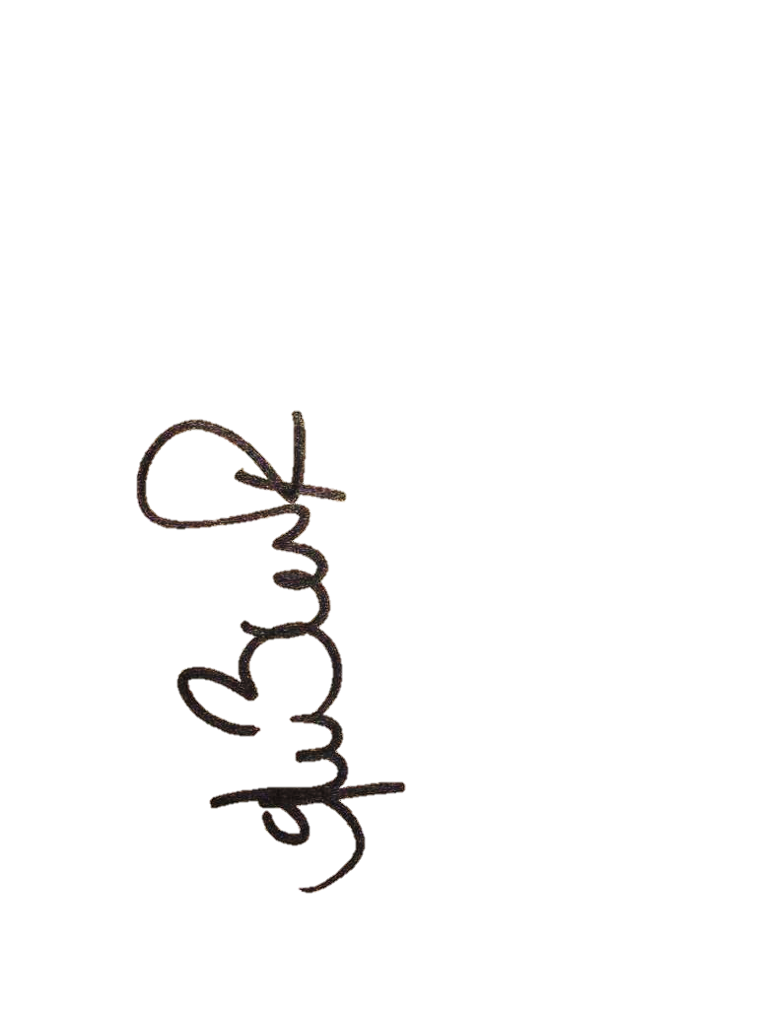
- Que el monto económico y los alcances del objeto contractual no es atractivo para profesionales de otros lugares del país; por la forma de contratación y el tiempo para el desarrollo de las actividades y que los costos de operación en que incurren se incrementan en la medida en que sus domicilios presentan extensas distancias al lugar de ejecución del contrato.

JULIETH GISSELA BERNAL RINCON
Secretaria General y de Gobierno

